Кружок МЦНМО 18. Симметрия. Разрезания на две равные части. 24.02.2026

- Разрежьте «собачку» на две равные части.
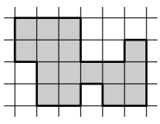
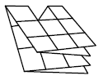
- Квадратный лист размером 6×6 клеток сложили и вырезали из него треугольную часть так, как показано на рисунке. Затем этот лист развернули. Нарисуйте развёрнутый лист размером 6×6 клеток и покажите на рисунке сделанные вырезы.

- Разрежьте фигуру на две одинаковые части тремя различными способами.
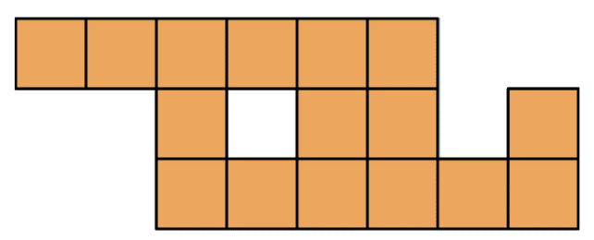

- Разрежьте фигуру на две равные части. Мышки в этих частях должны быть расположены одинаково.
А)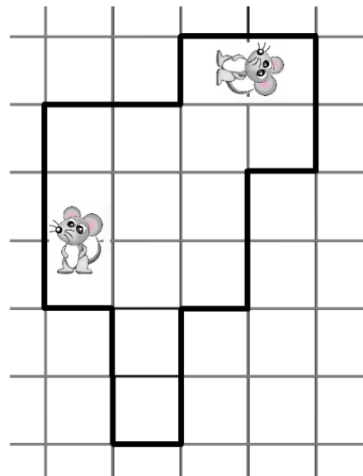 Б)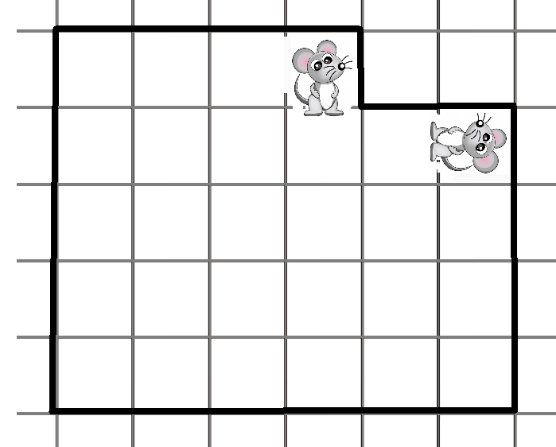
В)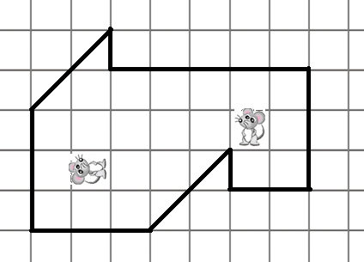Г)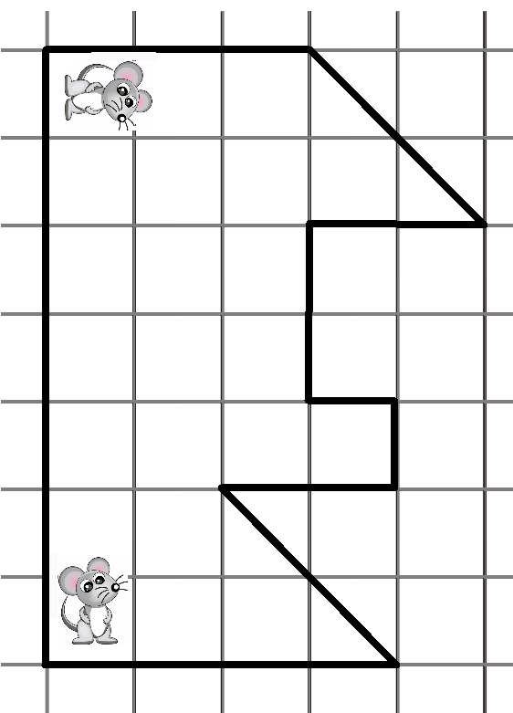
Д) 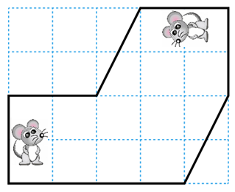 Е) 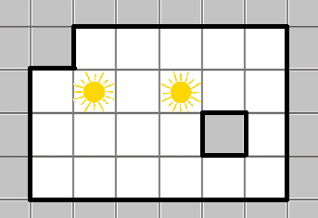

- Есть два стола. На каждом лежит по 15 яблок. Миша и Гриша ходят по очереди. За ход разрешается съесть любое число яблок, но только с одного стола. Кто не может сделать ход (яблок на столах не осталось) – проиграл. Начинает Миша. Кто из них может обеспечить себе выигрыш независимо от игры второго?
- Центральная клетка листка 3×3 покрашена в красный цвет. Его сложили несколько раз по линиям сетки и диагоналям клеток, проткнули иголкой и развернули. Могло ли случиться, что внутри каждой клетки, не на сгибах, есть точка прокола (одна или несколько), а внутри красной клетки прокола нет?

